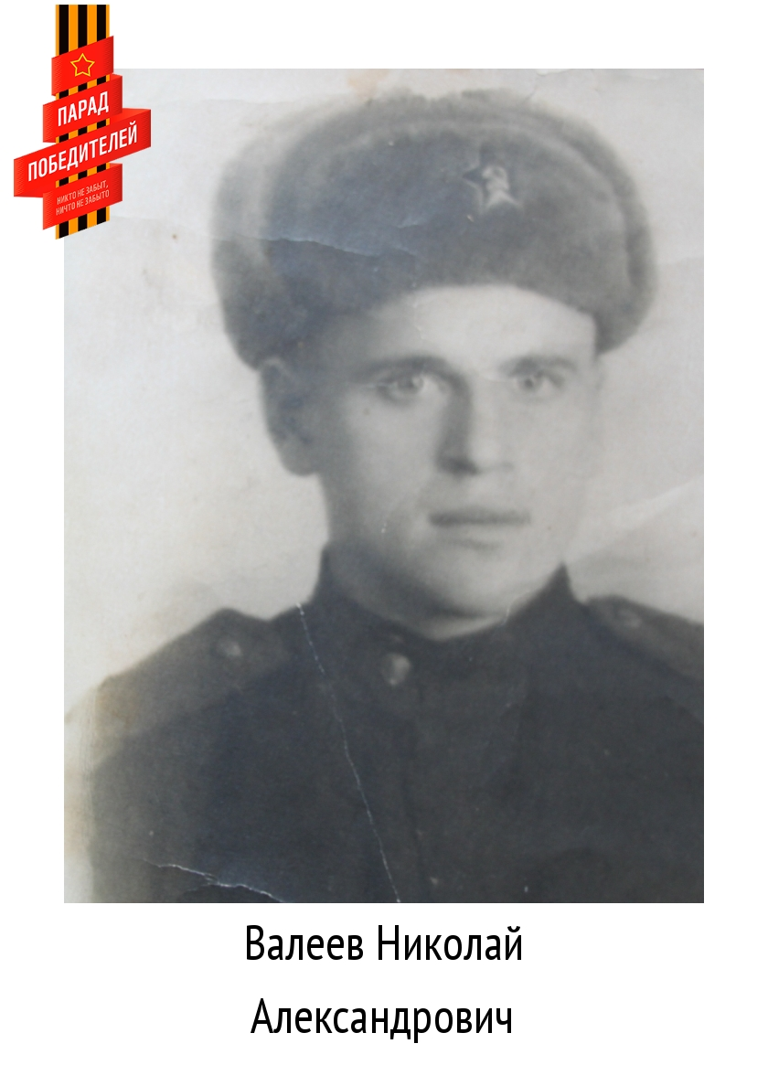
1924 года рождения.
До Великой Отечественной войны работал в колхозе им. Куйбышева трактористом. В армию был призван в 1942 году. Служил на Дальнем Востоке в пограничных войсках. Ефрейтор. Награжден медалью "За победу над Японией". В 1949 году вернулся домой. После войны работал механизатором в колхозе им. Куйбышева.

